文档资料管理功能设计方案

目 录

1 概述 1
1.1 建设文档资料管理功能的必要性 1
1.2 工作现状和存在的问题 1
1.3 建设意义 1
1.4 建设依据 1
1.5 建设原则 1
1.6 建设思路 3
2 系统需求分析 3
2.1 组织体系 3
2.2 业务需求 4
2.2.1 文档资料管理专员需求 4
2.2.2 领导、会员查阅需求 4
2.3 数据需要 4
2.4 安全需要 5
3 建设目标和内容 5
3.1 建设目标 5
3.2 建设内容 5
4 系统设计 6
4.1 设计思路 6
4.1.1 面向对象(OOA)、面向服务(SOA)的分析设计方法 6
4.1.2 UML统一建模语言 6
4.1.3 三层结构体系应用 6
4.2 设计原则 8
4.2.1 模型化设计 8
4.2.2 网络化设计 8
4.2.3 层次化设计 8
4.3 功能设计 9
4.3.1 文档管理 9
4.3.2 人员管理 10
4.3.3 查阅 10
4.4 页面效果 11
4.5 安全设计 12
4.5.1 应用安全 12
4.5.2 病毒防范 12
5 性能指标 12
6 功能特点 13
6.1 一致性 13
6.2 可靠运行 13
6.3 高效、简洁 13
6.4 安全 13
6.5 数据可维护 13
7 技术实现 14
7.1 Oracle 14
7.2 IIS7 15
7.3 IE浏览器 15
7.4 Chrome浏览器 17
7.5 Visual Studio 2012 17
7.6 MVC 17
7.7 JavaScript 18
7.8 jQuery 18
7.9 Ajax 18
8 服务 18
9 培训方案 19
10 效益分析 19
10.1 文档资料统一管理 19
10.2 提高文档资料管理效率 19
11 相关人员分配 19
12 时间安排 19
13 项目报价 20

概述

建设文档资料管理功能的必要性
进入新世纪以来，社会各界对数据、信息的管理于维护的认识也随之提高，其重要性也与日俱增。中国石油地下储气库对其涉及的数据信息管理、数据电子化管理的需求逐步成为企业信息管理的重点。其中文档资料的管理也是其重中之重。

工作现状和存在的问题
在数据信息资料管理工作中，大量的文档数据来自不同的部门，其共享、查阅、维护工作以人力方式进行，耗费大量人员精力且效率低、存在一定的错误率，且其中文档查阅权限无法得到良好的控制和管理。

建设意义
《中国石油地下储气库管理运行平台——基础数据库》系统的建设为中国石油地下储气库解决了数据信息管理上的问题，它提供了数据录入、数据处理、数据审核、数据查询、报表查询和系统管理等功能模块，各功能模块有机地结合在一起形成了一个完整的管理信息系统。其中文档资料管理，解决了单纯人力维护资料数据、查阅权限等一系列问题。

建设依据
根据目前平台所需求进行文件检索及查看功能模块的开发。

建设原则
为了确实实现《中国石油地下储气库管理运行平台——基础数据库》系统建设，必须以规范流程为核心，以信息应用管理为核心，以信息共享为目标，以标准规范为保证的建设思路。以现有数据信息管理方式为出发点，结合数据信息管理任务的需求，补充、完善和整合已有各级单位资源，建立一套较完善的数据体系，并以简单实用为基础开展应用建设。
为保证文档资料管理功能建设的顺利，必须遵循以下原则：
- 先进和适用性
功能要求应用IT主流技术和先进技术。技术的选用应当具有前瞻性，应当充分考虑到在未来若干年内发展的需要，技术上保证在相当长的一段时间内不落后。
- 可靠和稳定性
可靠是功能应用的基础，同时也是一个系统稳定应用的基础。文档资料管理功能必须从软件技术和系统结构上确保系统运作的可靠性，必须保证系统被调用服务的可靠性，尤其与数据库接口的可靠处理和向服务层提供数据交换时保证数据传输的“通畅性”，确保系统稳定可靠，数据准确完整。
- 安全性和保密性
企业内部数据信息资料是企业核心内容，特别是在当前网络互联，信息共享的时代，数据的安全性和保密性都面临着更大的挑战。在文档资料管理功能建设和应用过程中，必须保证数据只能被有权限的用户访问，而整个系统必须处于严密的安全监控环境下，系统必须考虑四个方面的安全性：网络安全性、数据安全性、访问安全性、防病毒安全性。系统的安全性应具有三个方面的意义：一是系统自身的坚固性，即系统应具备对不同类型和规模的数据和使用对象都不能崩溃的特质，以及灵活而强有力的恢复机制；二是系统应具备完善的权限控制机制以保障系统不被有意或无意地破坏；三是系统应具备在并发响应和交互操作的环境下保障数据安全和一致性。
- 易操作性和易维护性
文档资料管理功能应与《中国石油地下储气库管理运行平台——基础数据库》系统具有风格一致的、友好的客户化界面。同时，本功能应当能够方便地维护，建立快速便捷的基础数据维护和更新机制，提供丰富、全面、准确的可定制接口，能够简单快速的进行系统数据备份和升级，并能依此为基础生成各种消防业务应用。
- 可扩展性和可伸缩性
文档资料管理功能应当能够方便地扩展，能够根据组织体系和业务体系的变化，便捷地进行系统功能的扩充和维护，以提高系统可扩展性，适应今后消防业务的变革需求。

建设思路
1、建立文档资料管理体系
结合现有工作模式建立起一套较完善的权限管理、组织管理、人员管理的体系，专人专管、分人查阅。
2、建立文档资料信息数据处理的长效工作机制
为避免信息化系统“重建设，轻应用”的弊端，保障有限的消防资源最大限度的发挥效益，我们将针对中国石油地下储气库的应用特点，结合整体系统业务体系，梳理和制定出了一套长效的信息数据处理工作机制。
3、建立平台软件总体框架
在数据采集、数据整合、数据入库基础上，研究高效、健壮的数据库模型，以满足用户并发的访问，同时做到数据安全。在此基础上，搭建统一的信息共享与服务平台。实现数据的集中管理、数据共享与服务、数据备份与恢复等功能。

系统需求分析

组织体系
根据对前述需求分析的理解，我们归纳出本功能主要服务于以下两类用户：
文档资料管理用户：管理用户指文档资料管理专员。各单位文档资料汇集到管理专员，由专员对文档资料进行统一上传、信息管理、权限管理。
文档资料查阅用户：该类用户指各单位领导及有相关权限查阅人员。他们可以在其阅读权限下查看专员上传维护的文档资料。
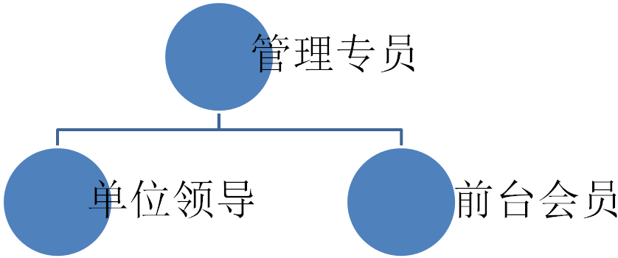

业务需求

文档资料管理专员需求
文档上传：管理专员收到各单位文档资料后，按不同类别、年限上传到文档服务器。
文档权限管理：对上传后的文档做权限管理，即对文件设置查阅权限。

领导、会员查阅需求
文档资料查阅：领导、会员可在有网络条件的环境下随时查阅文档资料，并可安年份进行快速查找。此外，还可安文档大小、类型、类别等不同条件检索需要查阅的文档资料。

数据需要
文档资料数据
文档资料数据包括主流的Word、Excel、PDF、TXT几种文件类型的资料数据。
组织机构数据
该数据指对于文档资料来说的一种属性数据，用于标识文档来源。
人员信息数据
该数据与《中国石油地下储气库管理运行平台——基础数据库》系统人员信息数据一致，用于对用户信息进行验证、对查阅权限信息进行识别。
权限数据
该数据指文档操作权限，人员管理、查阅权限的集合。用于过虑人员查阅文档时进行信息过虑确保文档查阅不乱、不跨岗、不跨单位。

安全需要
文档资料管理功能应用于Internet网络，功能运行必须安全可靠。安全性要求一方面体现在应用系统功能的安全性，另一方面体现为网络的安全性。

建设目标和内容

建设目标
文档资料管理功能建设目标和定位是：
它是《中国石油地下储气库管理运行平台——基础数据库》系统的一部分，服务于中国石油地下储气库。以文档资料管理为核心应用，辅助文档资料管理，建立一套较完善的文档资料管理、查阅体系，简化文档资料管理工作，减轻人力压力。
文档资料可实现多种搜索方式，如：类别、分类、年限、时间段、文档大小、格式等进行关键字搜索，以达到用户即时、方便、高效的找到想要查阅的相关文档内容或文件。

建设内容
基于上述目标和定位，具体工作内容如下：
功能依托《中国石油地下储气库管理运行平台——基础数据库》系统相关数据，研制和开发文档资料管理功能。
建立文档资料管理数据模块及应用功能。
建立一套文档资料管理、查阅流程及权限。

系统设计

设计思路

面向对象(OOA)、面向服务(SOA)的分析设计方法
面向对象和面向服务的分析设计方法是当今大型软件系统开发使用的主要设计、分析、实现方法。面向对象的方法可以很好地掌握系统的本质，使得到的系统相对稳定。面向对象的方法可以提高开发的效率和质量。
面向服务的方法是近几年才出现和应用的先进的分析和设计方法。其出现的背景是伴随着应用系统规模的日渐扩大和分布式应用、网络化应用的日渐普及，通过网络节点提供各种各样的服务界面。不同的业务应用只要访问这些服务界面即可实现相应的应用功能。面向服务的应用系统整合的是服务，提供的业务系统更灵活，更易于部署和应用集成。

UML统一建模语言
UML（Unified Modeling Language）是OMG推荐的标准建模语言，为Rational、Microsoft、Oracle、IBM、CA、HP等公司所广泛采纳。
UML提供了九种不同的模型图来表示系统相关角色（如用户、分析员等）对系统的看法，UML使软件的开发过程可视化、具体化和文档化。
UML代表了当代软件建模技术的最高水平，覆盖了软件开发的所有环节，集成了最优秀的方法论专家的一系列成果。

三层结构体系应用
随着计算机系统应用水平的飞速发展，越来越多的用户对开放系统提出了越来越高的要求：
1、应用系统要能够同时支持成千上万乃至更多用户的并发服务请求；
2、应用系统由单一的局域网向跨多个网络协议的广域网扩展；
3、应用系统不仅支持一般的信息管理，而且还要支持关键业务的联机交易处理；
4、应用系统由仅支持单一的系统平台数据源转向支持异构的多系统平台和多数据源。
面对用户新的需求，我们再次审视二层结构的应用模式，希望找到解决的答案时，我们不难发现：由于采用客户机与服务器直接联结的方式，二层模式形成了其固有的缺陷：
1、以单一服务器和局域网为中心，系统难以扩展；
2、难以管理大量客户机；
3、软硬件组合及集成能力有限；
4、容易使应用受限于供应商。
为解决传统二层模式与应用需求日益突出的矛盾，为开放技术实现大规模的关键业务处理，以交易中间件为基础框架的三层客户机/服务器模式应运而生。
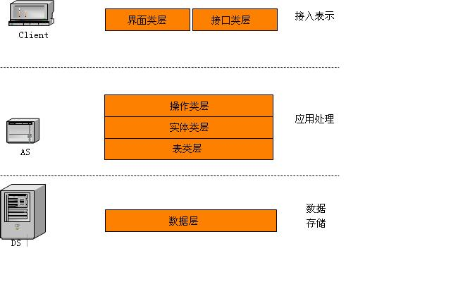
三层结构由表示层（客户层）、业务逻辑层（服务器组件）、数据层（资源管理）构成。三层结构以中间层管理大量（有时是海量）的客户端并为其联结、集成多种异构的服务器平台，通过有效的组织和管理，在极为广阔的范围内将客户机与服务器进行高效组合。同时中间件开创了负载平衡、动态伸缩等功能为代表的管理模式，已被广泛证实为建立关键业务应用系统的最佳环境，使在二层模式下不可能实现的应用成为可能，并保留了充分的扩展余地。这种模式的成功应用已为许多国际大型企业在应用的开发和部署方面节省了大量的时间和金钱。由此促使越来越多的系统开发商和用户采用三层机构模式开发和实施其应用。

设计原则

模型化设计
系统照通用化设计思想、数据驱动设计思想，提供了查询模型设置、关联模型设置、比对模型设置。系统通过查询模型设置可以为每种数据提供一个个性化的查询输入输出界面；通过关联模型设置使不同业务数据之间建立关联关系；通过比对模型设置可以在综合数据库中的任意两个表之间建立比对模型。用户可以根据业务需求的变化、下挂数据的扩充，不断增设新的关联规则、查询条件、而无需修改程序，做到以不变应万变。

网络化设计
系统在设计上科学地调用了应用支撑平台的功能，合理地解决了本地查询和异地查询的统一性。通过公安网，选择任何一台经过权限验证和审核的终端，都可以访问应用服务。

层次化设计
系统采用多层结构、WEB技术、多线程技术、进程池技术、数据库连结池技术、并发查询等技术，使得系统的内部结构合理，性能优异，运行稳定、可靠。

功能设计
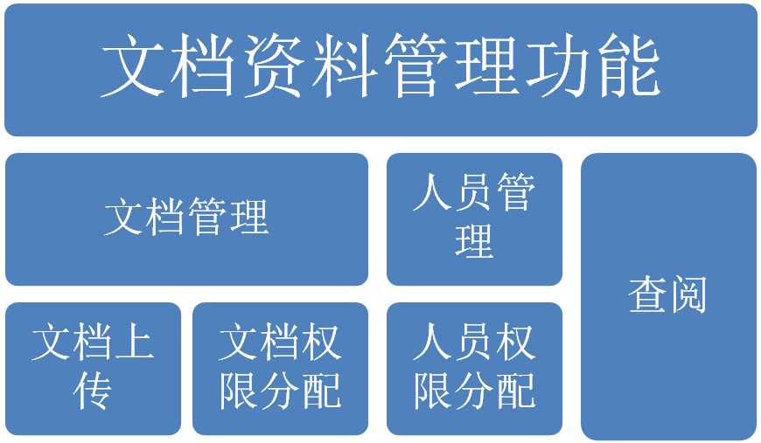

文档管理
文档上传
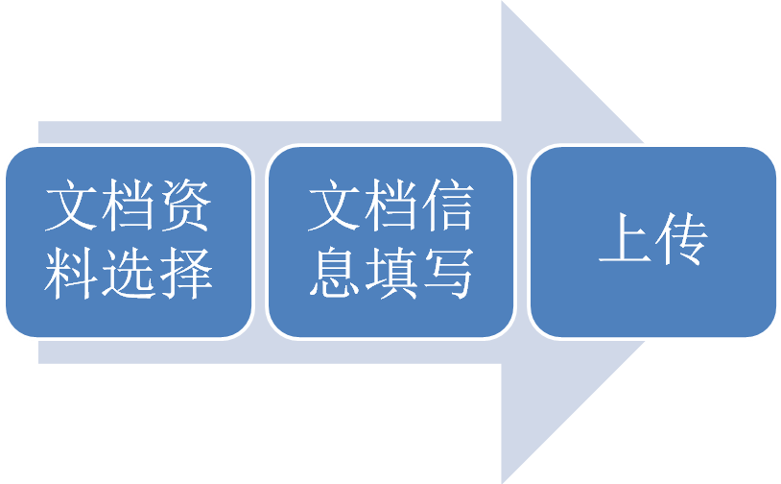
文档资料选择：由管理专员选择要上传的文件服务器的文档资料。
文档信息填写：补充对文档资料的说明，如文档来源、资料类型等。
上传：将文档资料上传到文件服务器。
文档权限分配
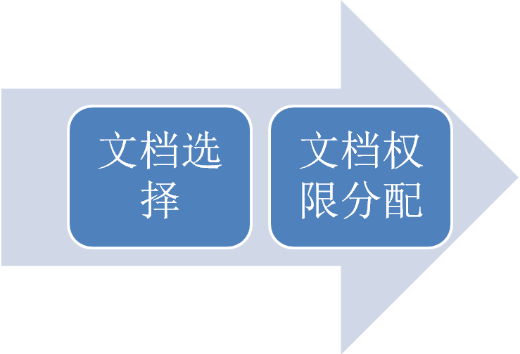
文档选择：在文档资料管理列表中选择未分配查阅权限或需要修改查阅权限的文档资料。
文档权限分配：为选择的文档资料分配相应的查阅权限。

人员管理
人员权限分配：为系统功能使用人员分配相应查阅权限。

查阅
查阅人员通过文档资料管理功能阅读选择的文档资料。

页面效果
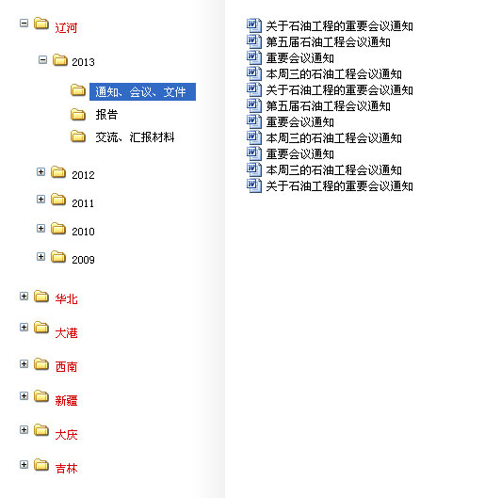
左侧
这部分为目录树区域，根据地区-年限-文档类型三层结构组织，向使用人员提供清晰的目录结构，便于文件查找、选择。
右侧
这部分为文档显示区域。该区域中将根据当前选择的目录树节点内容，显示其下包括的所有文档。除显示文件名外，不同的文档类型由不同图标表示。
管理员可以看到全部内容，且可以进行文件维护。使用用户则根据自身权限显示内容有所不同。

安全设计
天津市公安消防局灭火救援数字化指挥系统的的安全体系建设是一个十分复杂的系统工程。根据本项目的业务特点，我们认为系统的安全应主要包括数据与信息的完整性和系统安全这两个方面。数据与信息的完整性指数据不发生损坏或丢失，具有完全的可靠性和准确性；系统安全指防止故意窃取和损坏数据。结合对消防业务系统的理解和项目需求，我们采用“分层设计、立体保护”的思路做好系统的安全设计工作。主要包括网络安全、应用安全、数据备份及容错技术方案和病毒防范方案等。

应用安全
使用《中国石油地下储气库管理运行平台——基础数据库》系统人员信息数据，进行统一的人员鉴权，保证人员信息一致性。

病毒防范
由于本系统涉及的网络节点众多，应用环境相对复杂。所以，针对目前网络病毒肆虐的情况，我们建议在所有接入本系统的节点上都要安装最新的成熟防杀病毒软件，并定期升级病毒库和系统补丁，确保终端系统的安全可靠。

性能指标
为满足文档资料管理的要求，应满足以下性能指标：
功能页面响应时间<1秒
文档资料查寻时间<5秒
功能页面在多种浏览器下做到兼容、页面一致

功能特点

一致性
与《中国石油地下储气库管理运行平台——基础数据库》系统页面风格统一。

稳定性
该功能需要具备全天候运行的条件，可靠性是系统运行的必要保证，从数据建设、存储和应用等方面，必须满足系统的运行要求。

高效、简洁
功能从设计开始既保证了运行过程的高效率及操作简洁性。功能的简洁性方面体现为结构层次划分和层次调用上的简洁性，还体现为功能操作上的简洁性。

安全
安全体现在：
1）数据安全性：数据的存储、备份机制保障了文档数据的安全；
2）应用安全性：采用WebService、中间层等技术，在保障高效数据传输和应用的同时，又通过对终端用户屏蔽底层数据访问避免了数据被非法访问或异常损毁；
3）管理安全性：采用权限验证和审核机制，防止未授权用户的非法访问。

数据可维护
功能运行的健壮性，依靠强大的数据更新支持，在这方面无论是基础数据还是专题数据均可维护和管理，而且操作简单

技术实现

Oracle
Oracle数据库是Oracle公司出品的十分优秀的数据库管理系统，当前Oracle数据库以及相关的产品几乎在全世界各个工业领域中都有应用。无论是大型企业中的数据仓库应用，还是中小型的联机事务处理业务，都可以找到成功使用Oracle数据库系统的典范。《中国石油“十二五”信息技术总体规划》中的大部分项目都选用了Oracle数据库系统。
Oracle 11g于2007年7月12日推出，有400多项功能，经过了1500万个小时的测试，开发工作量达到了3.6万人月。相对过往版本而言，Oracle 11g具有了与众不同的特性。主要特性表现在以下几个方面：
数据库管理部分：数据库重演(Database Replay)、SQL重演(SQL Replay)、计划管理(Plan Management)、自动诊断知识库(Automatic Diagnostic Repository ADR)、事件打包服务(Incident Packaging Service)、基于特性打补丁(Feature Based Patching)、自动SQL优化(Auto SQL Tuning)、访问建议器（Access Advisor）、自动内存优化(Auto Memory Tuning)、资源管理器（Resource Manager）、ADDM、AWR基线（AWR Baselines）；
PL/SQL部分：结果集缓存(Result Set Caching)、对象依赖性改进、正则表达式的改进、新SQL语法、增加了只读表、触发器执行效率提高了、设置触发器顺序、混合触发器（compound trigger）、创建无效触发器(Disabled Trigger)、在非DML语句中使用序列（sequence）、PL/SQL的可继承性、编译速度提高、改进了DBMS_SQL包、增加了continue关键字、新的PL/SQL数据类型——simple_integer；
其他部分：增强的压缩技术、高速推进技术、增强了DATA Guard、在线应用升级、数据库修复建议器、逻辑对象分区、新的高性能的LOB基础结构。
2009年9月Oracle公司发布了Oracle 11g R2，主要改进包括：集群文件系统、软件安装和打补丁过程、DBMS_SCHEDULER升级等。本系统使用的是Oracle 11g R2数据库系统。

IIS7
IIS（Internet Information Services，互联网信息服务），是由微软公司提供的基于运行Microsoft Windows操作系统的互联网基本服务。IIS与Windows 操作系统完全集成，允许使用Windows系统内置的安全性以及NTFS文件系统建立强大灵活的Internet/Intranet站点。IIS是一种Web服务组件，其中包括Web服务器、FTP服务器、NNTP服务器和SMTP服务器，分别用于网页浏览、文件传输、新闻服务和邮件发送等方面，它使得在网络（包括互联网和局域网）上发布信息成了一件很容易的事。
Web服务器在IIS 7中经过了重新设计，用户可以通过添加或删除模块来自定义服务器，以满足特定需求。模块是服务器用于处理请求的独特功能。例如，IIS使用身份验证模块对客户端凭据进行身份验证，并使用缓存模块来管理缓存活动。IIS 7通过支持灵活的可扩展模型来实现强大的定制功能，通过安装和运行特征加强安全。IIS 7.0的可扩展性包括一个全新的核心服务器API集合，这使得特性模块可以用本机码（C/C++）或托管代码开发。IIS 7.0启用了配置、脚本、事件日志和管理工具特性集的可扩展性，向软件开发者提供了一个完备的服务器平台，开发者可以在该平台上建立Web服务器扩展模块。IIS 7.0还支持使用.NET框架开发核心Web服务器扩展。IIS 7.0 包括了一整套的管理工具，包括新的管理员和命令行工具，新的托管代码和脚本API和Windows PowerShell支持简化开发人员和管理员的日常工作。IIS 7.0核心Web服务器与IIS 6.0比较，有一些根本性的变化。例如，本机代码和托管代码可以通过单一的请求流程进行处理。集成化的流程，使得不同的应用框架可以在单一的Web服务器请求流水线中运行，为所有应用程序提供了内建的ASP. NET可扩展性。

IE浏览器
IE(Internet Explorer)是微软公司推出的一款网页浏览器。IE集成在Windows操作系统中作为默认浏览器。
2011年3月14日，微软发布IE9，IE9采用了新的JavaScript引擎Chakra，使网页加载速度很快，同时利用显卡GPU加速文字和图形的渲染能力、使得CPU的负担大大减轻。另外IE9开始支持HTML5标准(如SVG等新兴图形)。同时在安全方面也增加了跟踪保护、ActiveX筛选等功能，使得IE9的安全性较以前的IE也大大提高。可以说IE9终于在性能表现上缩短了与其他对手的差距。IE9使用的排版引擎为Trident 5.0。由于IE9对IE做了大胆的更新，IE9仅支持Windows Vista SP2和Windows 7/SP1，不再支持Windows XP。
IE 10于2012年10月底与Windows 8一同发布，随后又发布了Windows 7平台版本。IE 10为Windows用户带来更快更流畅的浏览体验，完善了硬件加速和Chakra JavaScript引擎。IE 10支持最新的Web标准，包括对现在的行业标准HTML5、CSS3、SVG、ECMAScript5.1的支持。据第三方测试机构New Relic称IE10和IE9是Windows平台上响应最快的浏览器，使用IE 10你的工作效率肯定会提高不少。
IE 11预览版本于2013年6月26日随Windows 8.1发行。2013年11月7日发布Windows 7正式版。IE 11引入了全新功能来改善实际网站性能。IE 11是第一个能够通过GPU以本机方式实时对JPG图像进行解码的浏览器，因此页面加载速度更快、内存占用更少，从而降低功耗、延长电池使用时间。IE 11中的JavaScript引擎（即Chakra）的性能较IE 10又得到了新的提升。JIT编译器支持更多优化项，包括多态缓存属性和内联函数调用，因此有更多代码经过JIT编译，从而减少耗费在JavaScript编译工作上的时间。垃圾回收更高效地利用后台线程，大大降低UI线程由于执行垃圾回收而被阻止的频率并缩短被阻止的时间。
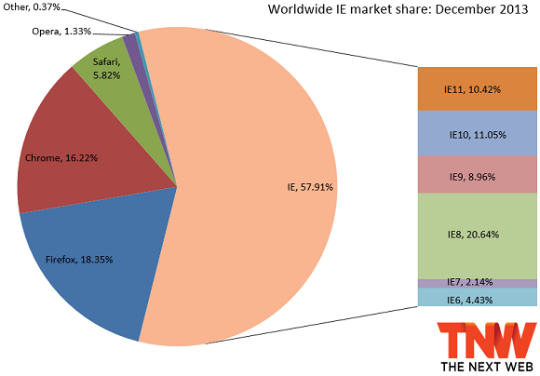

Chrome浏览器
Google Chrome，又称Google浏览器，是一个由Google（谷歌）公司开发的开放原始码网页浏览器。该浏览器是基于其他开放原始码软件所撰写，包括WebKit和Mozilla，目标是提升稳定性、速度和安全性，并创造出简单且有效率的使用者界面。软件的beta测试版本在2008年9月2日发布，提供43种语言版本，有支持Windows平台、Mac OS X和Linux版本提供下载。
Google Chrome的特点是简洁、快速。GoogleChrome支持多标签浏览，每个标签页面都在独立的“沙箱”内运行，在提高安全性的同时，一个标签页面的崩溃也不会导致其他标签页面被关闭。

Visual Studio 2012
Visual Studio是微软公司推出的开发环境。是最流行的Windows平台应用程序开发环境。2012年9月12日微软在西雅图发布Visual Studio 2012。
对于Windows应用程序开发，Visual Studio 2012提供了新的模板、设计工具以及测试和调试工具——在尽可能短的时间内构建具有强大吸引力的应用程序所需要的一切，让用户可以充分利用 Windows 8 全新而美观的界面。
对于Web开发，Visual Studio 2012也提供了新的模板、更优秀的发布工具和对新标准（如 HTML5 和 CSS3）的全面支持，以及 ASP .NET中的最新优势。并且可以利用Page Inspector在IDE中与正在编码的页面进行交互，从而更轻松地进行调试。

MVC
MVC全名是Model View Controller，是模型(model)－视图(view)－控制器(controller)的缩写，一种软件设计典范，用一种业务逻辑和数据显示分离的方法组织代码，将业务逻辑被聚集到一个部件里面，在界面和用户围绕数据的交互能被改进和个性化定制的同时而不需要重新编写业务逻辑。
ASP.NET MVC框架提供了一个可以代替ASP.NET WebForm的基于MVC设计模式的应用。通过把项目分成Model、View和Controller，使得复杂项目更加容易维护，减少项目之间的耦合。没有使用ViewState和服务器表单控件，可以更方便的控制应用程序的行为。应用程序通过Controller来控制程序请求，并提供了原生的UrlRouting功能来重写Url。使Web程序对单元测试的支持更加出色，在团队开发模式下表现更出众。

JavaScript
JavaScript是一种基于对象和事件驱动并具有相对安全性的客户端脚本语言。同时也是一种广泛用于客户端Web开发的脚本语言，常用来给HTML网页添加动态功能，比如响应用户的各种操作。它最初由网景公司（Netscape）的Brendan Eich设计，是一种动态、弱类型、基于原型的语言，内置支持类。

jQuery
jQuery是一个优秀的Javascript框架。它是轻量级的Javascript库 ，兼容CSS3，和各种浏览器。jQuery使用户能更方便地处理HTML documents、events、实现动画效果，并且方便地为网站提供AJAX交互。jQuery还有一个比较大的优势是，它的文档说明很全，而且各种应用也说得很详细，同时还有许多成熟的插件可供选择。jQuery能够使用户的html页面保持代码和html内容分离。

Ajax
AJAX（Asynchronous JavaScript and XML异步JavaScript和XML）不是一种编程语言，而是一种用于创建更好更快以及交互性更强的 Web 应用程序的技术。通过XMLHTTPRequest对象使用JavaScript向服务器提出请求并处理响应而不阻塞用户，实现在浏览器与 Web 服务器之间异步数据传输。

服务
我们提供最专业的服务，并建立后期技术维护人员，对程序的后期运行做好完善的服务体系。

培训方案
在功能研发完成且与《中国石油地下储气库管理运行平台——基础数据库》系统挂接集成后，将针对文档资料管理功能制作培训PPT，并分发给相应系统使用人员。
PPT将分为文档资料管理专员应用PPT和查阅人员PPT两种。

效益分析

文档资料统一管理
《管理运行平台——基础数据库》系统文档资料管理功能的建立，将对中国石油地下储气库各种文档资料进行集中管理和信息共享，将实现文档资料管理的规范化、标准化和系统化的目标。

提高文档资料管理效率
《管理运行平台——基础数据库》系统文档资料管理功能的建立将减轻文档资料管理人员工作压力，提高管理水平，进而提高文档资料管理效率。

相关人员分配
我公司将分配2名美工、2名技术专门进行此项目的研究与技术程序开发：美工的工作内容，显示页面的布局美工设计及页面转化。
技术的工作内容：1.对环境的研讨，对现有数据库进行分析。2.根据现有数据库中会员表结构进行整理，3.通过与现有平台的环境进行数据库的搭建与结合，最终实现同一帐号登陆，两个系统同时使用。

时间安排
根据目前我公司所了解的原系统架构及环境，此项目开发周期为50-60个工作日。

